***Кружок***

***«Я читаю Сам!»***

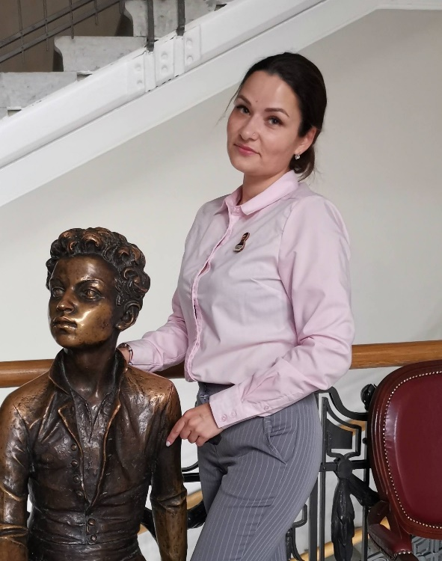

***Преподаватель:*** *Хавкина Татьяна Александровна*

*Практикующий педагог уникальной авторской методики по обучению детей чтению Ю.Пчелинцевой «Словолодочки»*

*Стаж работы с детьми более 7 лет*

***На наших занятиях дети:***

*- учатся читать, играя;*

*- понимают и пересказывают прочитанное;*

*- формируют общую культуру чтения.*

**Выпускники кружка «Я читаю Сам!» :**

**- интересные собеседники;**

**-внимательные, развитые читатели.**

*Стоимость одного занятия в неделю –* ***400 рублей***

*Четыре занятия в месяц –* ***1600 рублей***

*\*в случае пропуска занятия перерасчет производится на основании предоставленной справки*